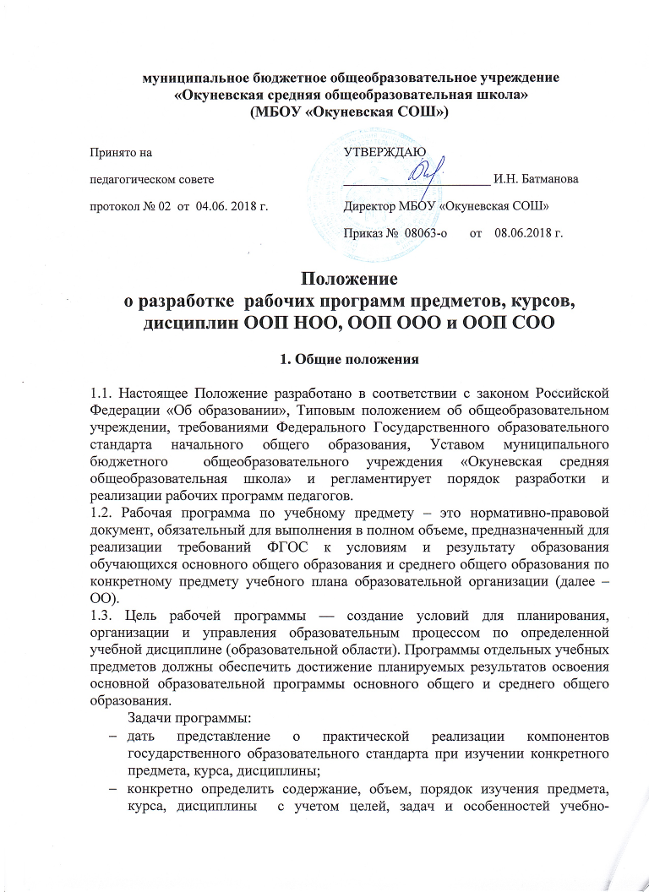
- воспитательного процесса образовательного учреждения и контингента обучающихся.
1.4. Функции рабочей программы:
- нормативная, то есть является документом, обязательным для выполнения в полном объеме;
- целеполагания, то есть определяет ценности и цели, ради достижения которых она введена в ту или иную образовательную область;
- определения содержания образования, то есть фиксирует состав элементов содержания, подлежащих усвоению учащимися (требования к минимуму содержания), а также степень их трудности;
- процессуальная, то есть определяет логическую последовательность усвоения элементов содержания, организационные формы и методы, средства и условия обучения;
- оценочная, то есть выявляет уровни усвоения элементов содержания, объекты контроля и критерии оценки уровня обученности учащихся.
1.5. К рабочим программам, которые в совокупности определяют содержание деятельности ОО в рамках реализации основной образовательной программы ООП НОО, ООП ООО и ООП СОО, относятся:
- программы по учебным предметам;
- программы по учебным курсам;
- программы по учебным дисциплинам.

2. Разработка рабочей программы

2.1. Разработка и утверждение рабочих программ по обязательным учебным предметам, элективным курсам, программам по организации внеурочной деятельности относится к компетенции образовательной и реализуется им самостоятельно.
2.2. Рабочая программа разрабатывается учителем (группой учителей, специалистов по данному предмету).
2.3. При составлении, согласовании и утверждении рабочей программы должно быть обеспечено ее соответствие следующим документам:
  - федеральному компоненту государственного образовательного стандарта НОО, ООО и СОО;
  - основной образовательной программе НОО, ООО и СОО;
  - примерной программе дисциплины, утвержденной Министерством образования и науки РФ (или авторской программе, прошедшей экспертизу и апробацию);
  - федеральному перечню учебников.
2.4. Рабочая программа учебного предмета должна быть единой для всех работающих в данной школе учителей.
2.5. Если в примерной или авторской программе не указано распределение часов по разделам и темам, а указано только общее количество часов, учитель в рабочей программе распределяет часы по разделам и темам самостоятельно, ориентируясь на используемые учебно-методические комплексы и индивидуальные особенности обучающихся.

3. Структура, оформление и составляющие рабочей программы

3.1. Рабочая программа учебного предмета должна быть оформлена по образцу, аккуратно, без исправлений выполнена на компьютере. Текст набирается в редакторе Word шрифтом Times New Roman, кегль 12-14, межстрочный интервал одинарный, выравнивание по ширине, поля со всех сторон 1- 2 см; центровка заголовков и абзацы в тексте выполняются при помощи средств Word, листы формата А4. Таблицы вставляются непосредственно в текст.
Титульный лист считается первым, но не нумеруется, также как и листы приложения.
3.2. Структура рабочей программы педагога
3.2.1. Титульный лист.
- полное наименование ОО (в скобках – краткое наименование ОО);
- гриф утверждения программы директором школы (согласование с заместителем директора по УР) с указанием даты;
- название учебного курса, для изучения которого написана программа;
- указание уровня образования и срок реализации программы;
- название населенного пункта;
- год разработки программы.
3.2.2. Пояснительная записка.
- кому адресована программа: тип (общеобразовательное, специальное и др.), вид (школа, лицей, др.) учебного учреждения;
- нормативные документы, на основании которых разработана рабочая программа;
- количество часов, выделенное на реализацию рабочей программы;
- цели и задачи уровней общего образования, характеристика предмета (из примерной или авторской программы);
- основные образовательные технологии, применяемые для реализации рабочей программы;
- обоснованность изменений, внесённых учителем в содержание программы;
- перечень разделов программы, в которые включён НРК (литература, окружающий мир, география, биология, история, ИЗО, музыка, технология, физкультура).
3.2.3. Планируемые результаты освоения обучающимися образовательной программы (личностные, метапредметные, предметные).

3.2.4. Содержание учебного предмета (курса).

3.2.5. Тематическое планирование.
Наименование разделов | Количество  часов | В том числе
Наименование разделов | Количество  часов | Контрольных, лабораторных, практических и т.д. | НРК
5 класс
…. | 12 | 3 | 1
…. | 15 | 2 | 2
…. | … | …. | ….
Итого | 72 | 13 | 8
6 класс

3.2.6. Календарно – тематическое планирование.
Календарно-тематическое планирование представляется в виде таблицы:

№ урока | Тема урока | Дата
№ урока | Тема урока | план | факт

3.2.7. Критерии и нормы оценки знаний и умений обучающихся.
Критерии и нормы оценки знаний и умений составляются применительно к различным формам контроля (устный опрос(ответ на уроке), решение задач, лабораторная работа, практическая работа, тестирование, контрольная работа, работа с текстом, работа с контурной картой, выразительное чтение художественных произведений наизусть, творческое задание, реферат, сообщение по изученному материалу, иллюстрация, проект, зачёт и др.).

4. Рассмотрение и утверждение рабочей программы

4.1. Рабочая программа анализируется заместителем директора по учебной работе ОО на предмет соответствия программы учебному плану общеобразовательного учреждения и требованиям федерального государственного образовательного стандарта; проверяется наличие учебника, предполагаемого для использования, в федеральном перечне. На титульном листе рабочей программы (сверху слева) ставится гриф согласования: СОГЛАСОВАНО Заместитель директора по УР (подпись). Расшифровка подписи. Дата.
4.2. После согласования рабочую программу утверждает директор ОО ставит гриф утверждения на титульном листе (сверху справа).
4.3. Рабочие программы, являющиеся авторскими, проходят процедуру внешнего рецензирования.

Данное Положение вступает в силу со дня его утверждения. Срок действия не ограничен (или до момента введения нового Положения).

